# DOCUMENT ELEVE / HTML-CSS

# **Annexes**

## Mémento html :

Copies d’écrans représentant les principales balises html et la façon de les coder.

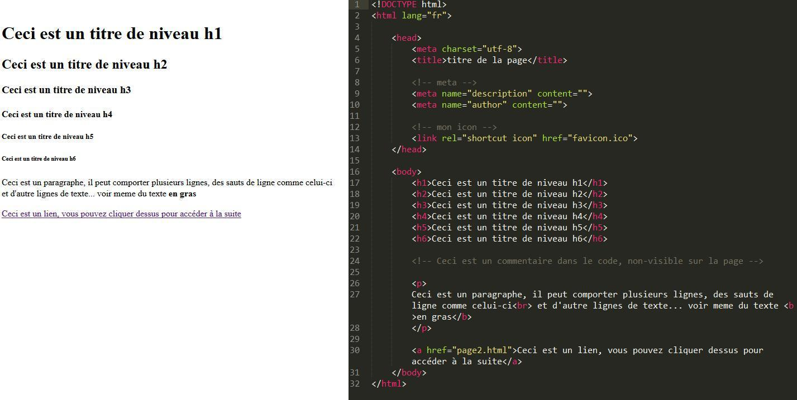

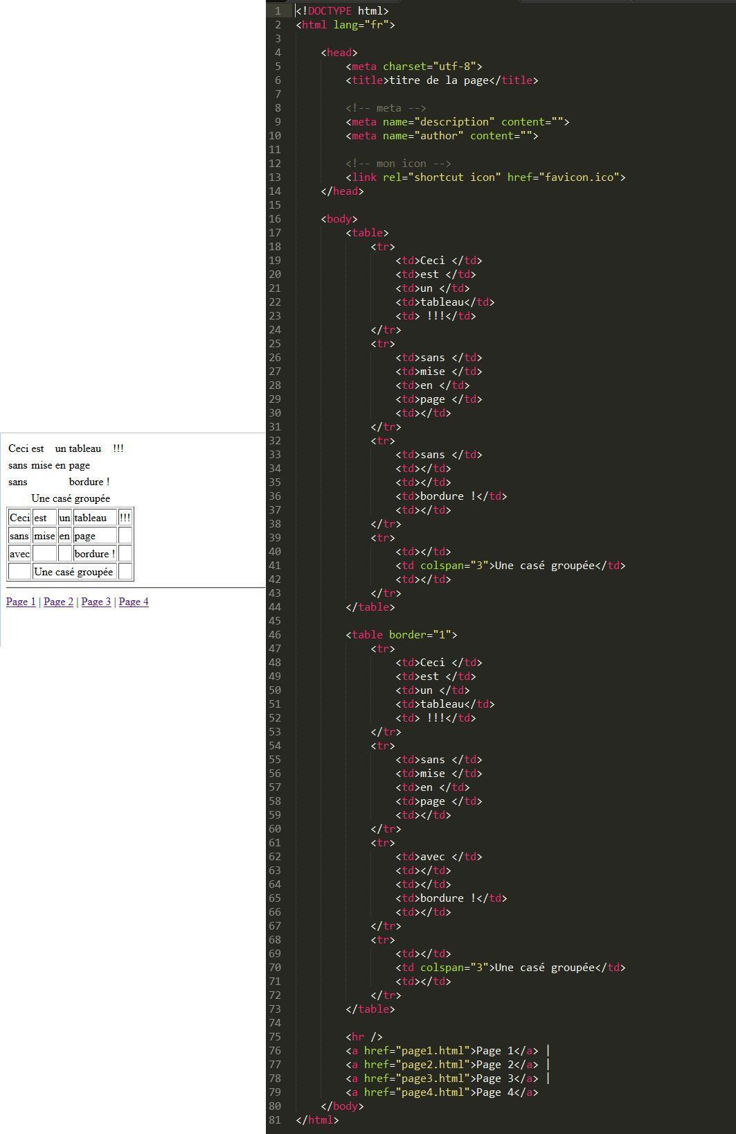

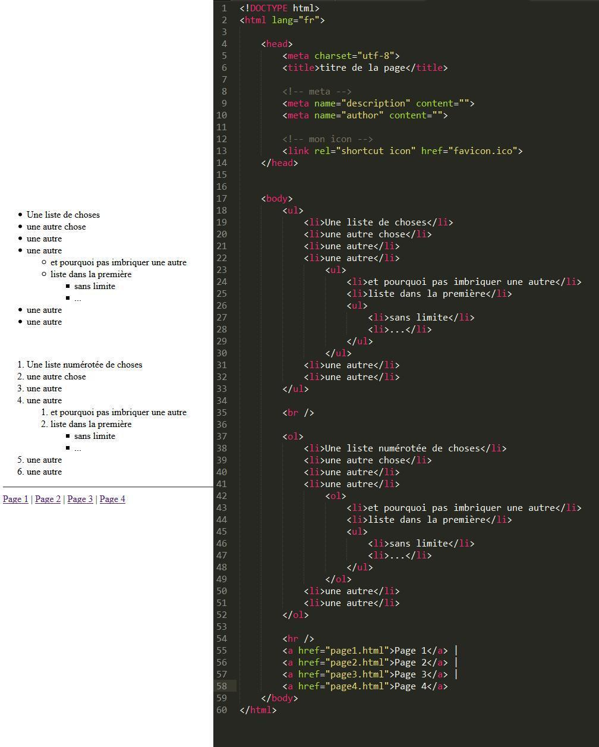

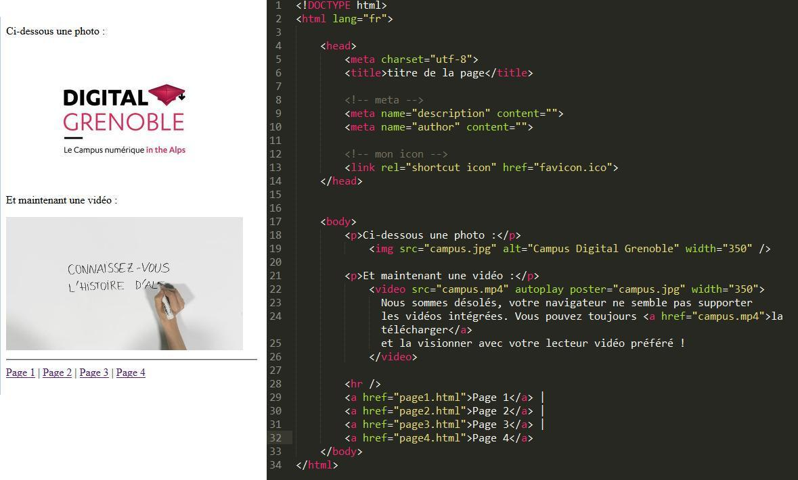

## 

## Pitch du client :

Le pitch du client vous sera fait en classe entière et filmé afin que vous puissiez le visionner à loisir.